​
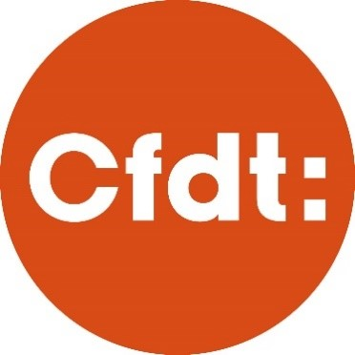Pénurie de carburants : comme suite à la demande de la CFDT, voici les mesures décidées par le DGS pour les agents (pour la semaine du 17 au 21 octobre 2022).
Comme suite à la demande de la CFDT (précédent article blog), le Directeur Général a fait passer des consignes (voir vos boîtes email pour le siège) pour gérer dans la semaine prochaine la situation de pénurie de carburant qui empêcherait potentiellement des collègues de venir au travail et d’assurer le service public.
En résumé (aucun agent ne sera sanctionné
(mais attention il faut prévenir la hiérarchie) :
Pour les agents du siège et des antennes :
Possibilité de prendre jusqu’à 3 jours de télétravail hors forfait.
Pour les collègues sur des missions non télétravaillables : Autorisation spéciale d'absence de 3 jours maximum mais attention, les heures de travail non réalisées seront mises sur le compteur de débit et devront être récupérées. (Fournir une attestation sur l’honneur précisant : incapacité de se rendre sur son lieu de travail au motif + ne dispose plus de carburant + plus de moyen de se ravitailler dans le périmètre de son habitation + pas d’autre moyen de transport à sa disposition).
Pour les agents des lycées et du Creps :
Possibilité de solliciter une autorisation d’absence exceptionnelle de 3 jours maximum. Attention, les heures de travail prévues à l’emploi du temps et non réalisées devront être récupérées avant la fin de l’année scolaire. (Fournir une attestation sur l’honneur précisant : incapacité de se rendre sur son lieu de travail au motif + ne dispose plus de carburant + plus de moyen de se ravitailler dans le périmètre de son habitation + pas d’autre moyen de transport à sa disposition).
Ces informations sont envoyées ce jour aux gestionnaires et proviseurs
La secrétaire adjointe de la section CFDT
de la Région Bourgogne-Franche-Comté
Dominique AUBRY-FRELIN 06 82 13 75 11
dominique.aubry@bourgognefranchecomte.fr
​

